REZULTATI POSLOVANJA PODUZETNIKA U DJELATNOSTI PROIZVODNJE KAKAO, ČOKOLADNIH I BOMBONSKIH PROIZVODA U 2021. GODINI
Prema podacima iz obrađenih godišnjih financijskih izvještaja, u djelatnosti proizvodnje kakao, čokoladnih i bombonskih proizvoda (NKD 10.82), u 2021. godini poslovala su 23 poduzetnika koji su imali 2.103 zaposlena, što je u odnosu na prethodnu godinu smanjenje broja zaposlenih za 0,1%. Promatrana skupina poduzetnika ostvarila je 1,4 milijarde kuna ukupnih prihoda, 1,3 milijarde kuna ukupnih rashoda, dobit razdoblja od 54,6 milijuna kuna, gubitak razdoblja od 2,2 milijuna kuna te su iskazali pozitivan konsolidirani financijski rezultat u iznosu od 52,3 milijuna kuna, u odnosu na 20,2 milijuna kuna neto dobiti u 2020. godini.
Zabilježeno je povećanje ukupnih prihoda za 10,1%, ukupnih rashoda za 7,2%, dobiti razdoblja za 114,0% te smanjenje gubitka razdoblja za 57,7%. Od ukupnog broja poduzetnika u djelatnosti proizvodnje kakao, čokoladnih i bombonskih proizvoda, njih 14 ili 60,9% poslovalo je s dobiti, dok je 9 poduzetnika ili 39,1% iskazalo gubitak razdoblja. Bruto investicije samo u novu dugotrajnu imovinu manje su za 16,9%, u odnosu na prethodnu 2020. godinu. Uvoz je povećan za 5,6%, a izvoz za 12,2%, s tim da je trgovinski suficit iznosio 146,8 milijuna kuna.
Tablica 1. Osnovni financijski rezultati poslovanja poduzetnika u djelatnosti NKD 10.82 u 2021. godini
(iznosi u tisućama kuna, prosječne plaće u kunama)
Opis | NKD 10.82 Proizvodnja kakao, čokoladnih i bombonskih proizvoda
 | 2020. | 2021. | Indeks
Broj poduzetnika |  | 23 | -
Broj dobitaša | 9 | 14 | 155,6
Broj gubitaša | 10 | 9 | 90,0
Broj zaposlenih | 2.105 | 2.103 | 99,9
Ukupni prihodi | 1.274.480 | 1.403.420 | 110,1
Ukupni rashodi | 1.252.536 | 1.342.295 | 107,2
Dobit prije oporezivanja | 27.185 | 63.343 | 233,0
Gubitak prije oporezivanja | 5.241 | 2.218 | 42,3
Porez na dobit | 1.696 | 8.792 | 518,5
Dobit razdoblja | 25.490 | 54.551 | 214,0
Gubitak razdoblja | 5.241 | 2.218 | 42,3
Konsolidirani financijski rezultat – dobit (+) ili gubitak (-) razdoblja | 20.249 | 52.333 | 258,5
Izvoz | 479.063 | 537.501 | 112,2
Uvoz | 370.080 | 390.685 | 105,6
Trgovinski saldo | 108.983 | 146.817 | 134,7
Bruto investicije samo u novu dugotrajnu imovinu | 55.162 | 45.842 | 83,1
Prosječna mjesečna neto plaća po zaposlenom | 5.800 | 5.937 | 102,4
Izvor: Fina, Registar godišnjih financijskih izvještaja za 2021. godinu
Prosječna mjesečna neto plaća zaposlenih kod poduzetnika u proizvodnji kakao, čokoladnih i bombonskih proizvoda u 2021. godini iznosila je 5.937 kuna, što je za 2,4% više u odnosu na prethodnu godinu, ali i za 6,5% manje od prosječne mjesečne neto plaće zaposlenih kod poduzetnika na razini RH (6.350 kuna).
Tablica 2. Rang lista TOP 10 poduzetnika po ukupnim prihodima u 2021. g., u djelatnosti proizvodnje kakao, čokoladnih i bombonskih proizvoda (iznosi u tisućama kuna)
R. br. | OIB | Naziv | Sjedište | Ukupni prihodi |  |  | Udio u NKD 10.82 (u%)
 |  |  |  | 2020. | 2021. | Indeks | 2020. | 2021.
1. | 94989605030 | KRAŠ d.d. | Zagreb | 889.039 | 967.103 | 108,8 | 69,8 | 68,9
2. | 71007296189 | KANDIT d.o.o. | Osijek | 253.905 | 246.813 | 97,2 | 19,9 | 17,6
3. | 40479860551 | ZVEČEVO d.d. | Požega | 85.515 | 131.388 | 153,6 | 6,7 | 9,4
4. | 81990781189 | VASILJEV d.o.o. | Vera | 34.778 | 37.857 | 108,9 | 2,7 | 2,7
5. | 94041624698 | HEDONA d.o.o. | Križevci | 7.269 | 10.809 | 148,7 | 0,6 | 0,8
6. | 36770806643 | RED POINT 057 d.o.o. | Zadar | 82 | 3.255 | >>100,0 | 0,0 | 0,2
7. | 01162929526 | VRSNA d.o.o. | Sesvete | 1.455 | 1.694 | 116,5 | 0,1 | 0,1
8. | 65185027067 | RAJSKA PTICA d.o.o. | Tuhelj | 494 | 990 | 200,1 | 0,0 | 0,1
9. | 51884386847 | DALMART d.o.o. | Vinkovci | 506 | 936 | 185,0 | 0,0 | 0,1
10. | 83922385274 | PRALINE I ČOKOLADA j.d.o.o. | Sesvete | 297 | 549 | 184,6 | 0,0 | 0,0
Ukupno TOP 10 poduzetnika po UP u djelatnosti 10.82 |  |  |  | 1.273.342 | 1.401.394 | 110,1 | 99,9 | 99,9
Izvor: Fina, Registar godišnjih financijskih izvještaja za 2021. godinu
Među 23 poduzetnika u djelatnosti proizvodnje kakao, čokoladnih i bombonskih proizvoda u 2021. godini, najveće ukupne prihode (967,1 milijun kuna) ostvario je KRAŠ d.d. iz Zagreba, što je 68,9% ukupnih prihoda promatranog razreda djelatnosti. Navedeno društvo je u 2021. godini ostvarilo najveće prihode od izvoza (367,2 milijuna kuna) te zapošljavalo i najveći broj radnika, njih ukupno 1.440, kojima je obračunata prosječna mjesečna neto plaća u iznosu od 6.553 kune te je ujedno i drugo po ostvarenoj neto dobiti u 2021. godini (20,0 milijuna kuna). Najveću neto dobit iskazalo je ZVEČEVO d.d. iz Požege, u iznosu od 24,5 milijuna kuna.
Slika 1. Prikaz rezultata poslovanja društva KRAŠ d.d. u servisu info.BIZ
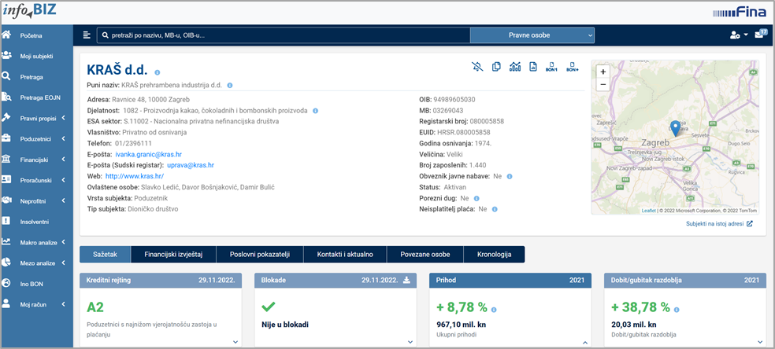
Izvor: Fina, servis info.BIZ
Pojedinačni podaci o rezultatima poslovanja poduzetnika dostupni su besplatno na RGFI – javna objava a agregirani i pojedinačni podaci dostupni su uz naknadu na servisu info.BIZ
Informacija o tome je li poslovni subjekt u blokadi ili ne, dostupna je korištenjem usluge FINA InfoBlokade slanjem SMS poruke na broj 818058, te korištenjem WEB aplikacije JRR tj. uvidom u podatke o računima i statusu blokade poslovnih subjekata, koji se ažuriraju u Jedinstvenom registru računa kojega u skladu sa zakonskim propisima, od 2002. godine, vodi Financijska agencija.
Info.BIZ servis pruža uvid u informacije o uspješnosti poslovanja i financijskom položaju svih poslovnih subjekata te o poslovnoj okolini u kojoj oni djeluju. Najveća je i najažurnija baza poslovnih informacija za više od 830.000 poslovnih subjekata iz više od 30 izvora. Omogućuje brže, jednostavnije i sigurnije donošenje poslovnih odluka, sustavno praćenje klijenata, olakšava izradu poslovnih analiza te praćenje trendova i prepoznavanje potencijala na tržištu.
Ako ste zainteresirani i želite ugovoriti uslugu ili kupiti veći broj paketa: prodaja@fina.hr
Ako trebate korisničku podršku: 0800 0080, info@fina.hr

